配置版本说明：
node: v10.16.0
Yarn: 1.16.0
Webpack: 4.34.0
Webpack-cli: 3.3.4

环境支持：
当使用webpack4时，确保使用 Node.js的版本 >= 8.9.4。因为webpack4使用了很多JS新的语法，它们在新版本的 v8 里经过了优化。

什么是WebPack？
WebPack可以看做是模块打包机：它做的事情是，分析你的项目结构，找到
JavaScript模块以及其它的一些浏览器不能直接运行的拓展语言（Sass，
TypeScript等），并将其转换和打包为合适的格式供浏览器使用。
Webpack的主要优势：
• 模块化开发（import，require）
• 预处理（Less，Sass，ES6，TypeScript,……）
• 压缩js代码
• 复制
• 自动处理CSS3属性前缀
• 单文件，多文件打包 。。。。
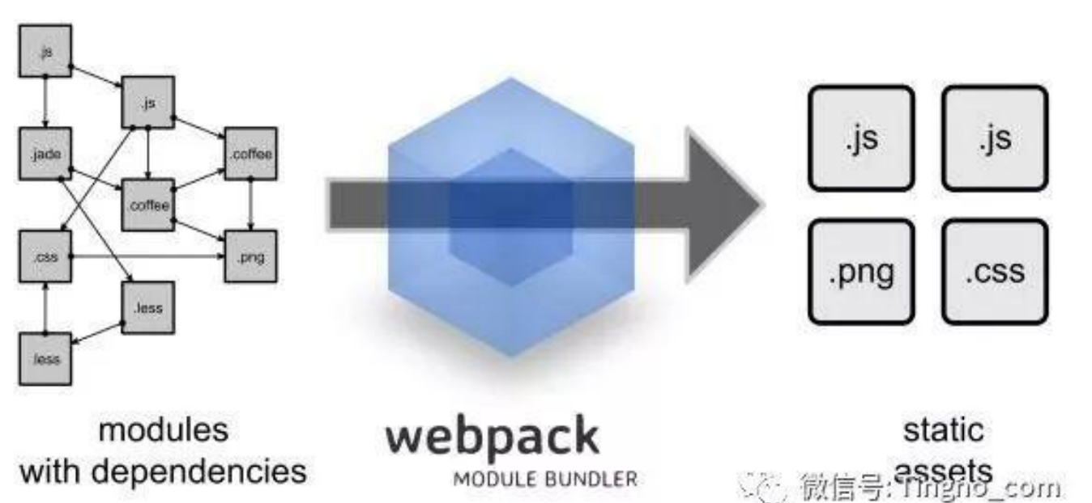

安装：
yarn的安装和使用参考：https://blog.csdn.net/x550392236/article/details/79205812
yarn命令安装：
yarn global add webpack webpack-cli
yarn add webpack webpack-cli --dev //简写 yarn add webpack webpack-cli -D
--dev 指安装到devDependencies：开发环境使用
--save dependencies：生产环境使用
NPM命令安装：
或者： npm install webpack webpack-cli -g
npm install webpack webpack-cli --save-dev
或者可以指定webpack版本安装：
npm i -D webpack@3
npm i -D 是 npm install --save-dev 的简写，是指安装模块并保存到

初始化package.json
yarn init 或者npm init 生成package.json

Webpack4与Webpack3版本的区别：
- 增加了mode属性，可以是 development 或 production
"scripts": {
"dev": "webpack --mode development",
"build": "webpack --mode production"
}
通过mode, 你可以轻松设置打包环境。如果你将 mode 设置成 development，你将获得最好的开发阶段体验。这得益于webpack针对开发模式提供的特性：
- 浏览器调试工具
- 注释、开发阶段的详细错误日志和提示
- 快速和优化的增量构建机制
如果你将mode设置成了 production, webpack将会专注项目的部署，包括以下特性：
- 开启所有的优化代码
- 更小的bundle大小
- 去除掉只在开发阶段运行的代码
- Scope hoisting和Tree-shaking
- webpack4在loader,optimize上进行了很多改动。
module.loaders改为module.rules
module.loaders.loader改成module.loaders.use
loader的”-loader”均不可省略
- 插件和优化
webpack4删除了合并相同的文件CommonsChunkPlugin插件，它使用内置API optimization.splitChunks 和 optimization.runtimeChunk，这意味着webpack会默认为你生成共享的代码块。其它插件变化如下:
NoEmitOnErrorsPlugin 废弃，使用optimization.noEmitOnErrors替代，在生产环境中默认开启该插件。
ModuleConcatenationPlugin 废弃，使用optimization.concatenateModules替代，在生产环境默认开启该插件。
NamedModulesPlugin 废弃，使用optimization.namedModules替代，在生产环境默认开启。
uglifyjs-webpack-plugin升级到了v1.0版本, 默认开启缓存和并行功能。

之前是这样：
plugins : [
new webpack.optimize.CommonsChunkPlugin({
name : 'main',
children : true,
minChunks : 2,
})]
此段代码已经在webpack4的高版本里面被移除
换成了如下的配置选项：
optimization: {
splitChunks: {
cacheGroups: {
commons: {
name: "commons",
chunks: "initial",
minChunks: 2
}
}
}
}
- 升级extract-text-webpack-plugin插件 yarn add extract-text-webpack-plugin@next -D

Webpack5展望
已经有不少关于webpack5的计划正在进行中了，包括以下：
- 对WebAssembly的支持更加稳定
- 支持开发者自定义模块类型
- 去除ExtractTextWebpackPlugig插件，支持开箱即用的CSS模块类型
- 支持Html模块类型
- 持久化缓存

CSS⽂件打包
安装：yarn add style-loader css-loader --dev
配置：
{
test: /\.css$/,
use: [{ loader: "style-loader"}, { loader: "css-loader" } ] //方式一
//use: ["style-loader", loader: "css-loader" ] //方式二
}

配置less环境需要安装：
安装：yarn add less less-loader --dev
配置：
{
test: /\.less$/,
use: [{ loader: "style-loader" }, { loader: "css-loader" }, { loader: “less-loader" }] //方式一
use: ['style-loader','css-loader','less-loader'] //方式二
}
配置scss环境需要安装：
安装：yarn add node-sass sass-loader --dev
//注意：在项目中要不用less预处理要不用sass，不要同时混着用
配置：
{
test: /\.scss$/,
use: [{ loader: "style-loader" }, { loader: "css-loader" }, { loader: “sass-loader" }] //方式一
use: ['style-loader','css-loader',sass-loader'] //方式二
}

添加浏览器前缀

安装：npm install --save-dev postcss-loader autoprefixer postcss
配置：
{ test:/\.css$/,
use: ExtractTextPlugin.extract({
fallback: 'style-loader',
use: [{
loader: 'css-loader',
options: { importLoaders: 1 }
},
'postcss-loader'
]}),
}

在项目根目录 添加一个postcss.config.js
配置如下：
module.exports = {
plugins:[
require("autoprefixer")
]
}
打包之前删除某个文件夹
安装：yarn add rimraf --dev
在package.json的script直接使用，比如：

"build": " rimraf build && cross-env scene=prod webpack --config webpack.dev.js",

编译 Webpack项目中的html类型的文件
安装：yarn add html-webpack-plugin --dev
在插件里配置：
var htmlWebpackPlugin = require('html-webpack-plugin');

new htmlWebpackPlugin({
filename: path.resolve(buildPath, 'pages/'+name + '.html'),
title: '标题',
template: 模板地址,
inject: true,
chunks: chunks,
hash: true,
favicon: path.resolve(__dirname, './fav.ico')
})

给webpack增加babel⽀持
安装：yarn add babel-core babel-loader babel-preset-es2015
yarn add babel-preset-stage-3 // Babel通过插件的方式引入，让Babel可以编译ES7代码
//babel 配置
{
test:/\.(jsx|js)$/,
use:{
loader:'babel-loader',
options:{
presets:[ "es2015","react" ] //方法一
}
},
exclude:/node_modules/
}

.babelrc 配置： 方式二
{
"presets":["es2015",”stage-3”]
}
然后可以把配置文件里的配置babel的地方去掉presets配置

配置图片loader需要安装

yarn add file-loader url-loader --dev

//图片配置
{
test:/\.(png|jpg|gif|jpeg)/, //是匹配图片文件后缀名称
use:[{
loader:'url-loader', //是指定使用的loader和loader的配置参数
options:{
name: "[name].[hash:5].[ext]",
outputPath: "img",
limit:5000, //是把小于500B的文件打成Base64的格式，写入JS
// publicPath: "../"
}
}]
}

打包复制
安装： yarn add copy-webpack-plugin --dev

在插件配置：
const CopyWebpackPlugin = require('copy-webpack-plugin');
new CopyWebpackPlugin([
{
from: path.resolve(__dirname, './static'),
to: buildPath+'/static',
ignore: ['.*']
}
])

glob配置动态入口

安装：yarn add glob --dev
const glob = require("glob");
const htmls = glob.sync('src/components/**/*.html'); //扫描出入口页面模板的路径, 如src/components/index/index.html, 存放在 htmls 对象里

js压缩插件
安装： yarn add uglifyjs-webpack-plugin --dev

在插件配置：
const UglifyJsPlugin = require('uglifyjs-webpack-plugin');
new UglifyJsPlugin({
uglifyOptions: {
compress: {
drop_console: true,
drop_debugger: true
}
}
})

抽离css样式,防止将样式打包在js中引起页面样式
安装： yarn add extract-text-webpack-plugin --dev
或者yarn add mini-css-extract-plugin
配置：
抽出 css 方式一：
const ExtractTextPlugin = require("extract-text-webpack-plugin");
//module部分
module.exports = {
module: {
rules: [
{
test: /\.css$/,
use: ExtractTextPlugin.extract({
fallback: "style-loader",
use: "css-loader"
})
}
]
},
//插件部分
plugins: [
new ExtractTextPlugin("styles.css"),
]
}
use:指需要什么样的loader去编译文件,这里由于源文件是.css所以选择css-loader
fallback:编译后用什么loader来提取css文件

抽出 css 方式二：

modle部分
//mini-css-extract-plugin示例
{
test: /\.(sa|sc|c)ss$/,
use: [
isProduction ? MiniCssExtractPlugin.loader:'style-loader',
'css-loader',
'postcss-loader',
'sass-loader',
],
},

插件部分：
new MiniCssExtractPlugin({
filename: isProduction ? 'styles/'+outFilename+'.css' : 'styles/[name].[hash].css',
chunkFilename: isProduction ? 'styles/[id].[hash].css' : 'styles/[id].css',
});

生成json文件的列表索引插件
安装： yarn add assets-webpack-plugin --dev

var AssetsPlugin = require('assets-webpack-plugin');
//生成json文件的列表索引插件
new AssetsPlugin({
filename: 'assets-resources.json',
fullPath: false,
includeManifest: 'manifest',
prettyPrint: true,
update: true,
path: buildPath,
metadata: {version: 123}
});

babel-polyfill
安装： yarn add babel-polyfill --dev

https://babeljs.io/docs/en/6.26.3/babel-polyfill

使用 happypack 提升 Webpack 项目构建速度
https://blog.csdn.net/zgd826237710/article/details/88172290#_HappyPack_36

DLLPlugin 和 DLLReferencePlugin的使用

https://www.cnblogs.com/lusongshu/p/8473318.html

雪碧图：
yarn add sprite-css --dev

Require.ensure 按需加载

chunkFilename
chunkFilename:'chucks/[name].[chunkhash].js'

